Compte rendu de mission LAOS / VENTIANE 2019

Introduction

Dates

La mission s’est déroulée du samedi 2 mars (départ à 12H30 de l’aéroport Charles de Gaulle) arrivée à 11 h le dimanche 3 mars à VIENTIANE , retour le samedi 16 mars (arrivée à 7h00 à Charles de Gaulle)

Spécialité

Mission de chirurgie maxillo-faciale

Composition de l’équipe

- Anesthésiste 1 : Dr Martine MOUSSA (chef de mission)
- Chirurgien 1 : PR Arnaud GLEIZAL
- Chirurgien 2 : Dr Julie CHAUVEL PICARD
- Interne de chirurgie : Pierre GUYONVARCH
- Anesthésie 2 : Dr Olivier VINOT
- Infirmière anesthésiste : Marie Paule BADOIL
- Infirmière de bloc 1 : Caroline LENORMAND
- Infirmière de bloc 2 : Magali SEON

Arrivée sur place et conditions d'accueil

Voyage : Air Vietnam

Billet en classe économie premium avec deux avantages par rapport à la classe économie standard :
- 45 Kg de bagages/ personne
- Siège avec un tout petit peu plus de place pour les jambes

Voyage sans encombre, escale à Hanoï de 2H30heures à l’aller et de 4Hau retour.

Accueil / Douane

Nous avons été chaleureusement accueillis (en salle de débarquement) par Mr ONG (Membre de Santé France-Laos), qui nous a aidé pour les formalités administratives (police aux frontières, visa, douane).
Il n’y a pas eu de fouille des bagages et rien ne nous a été demandé de particulier.

Nous avons été à l’issu accueilli par MARIE la femme de ONG et la secrétaire de SANTE France LAOS nos correspondants privilégiés, ainsi que par le médecin du service de chirurgie maxillo-faciale Dr OUTAMA de l’hôpital de l’Amitié de VIENTIANE avec un bouquet de fleurs
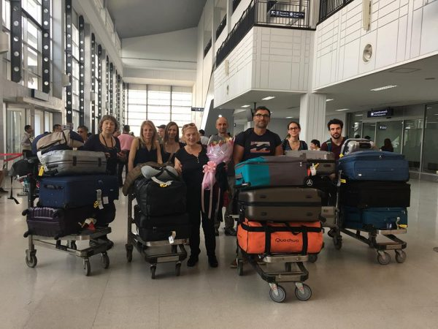
Nous avons de la même sorte fait connaissance de notre chauffeur (en fait un de nos chauffeurs puisqu’il y en a eu plusieurs), qui nous accompagnera et raccompagnera tous les jours depuis notre logement à l’hôpital de l’Amitié, et qui assurera les transferts à l’aéroport.
Le véhicule est un minibus très confortable, spacieux. La seule chose a déploré est que les deux chauffeurs qui nous ont été alloués ne parlent ni français, ni anglais, ce qui pose un certain problème de communication pour l’organisation des trajets...
Ils ont toujours été à l’heure sauf un jour où le chauffeur a eu 20 minutes de retard à cause du trafic… Impossible pour nous de le joindre ou même d’avoir des explications à cause de la barrière de la langue… qu’il parle au moins un peu anglais.

Logement et nourriture de l'équipe

Les missionnaires ont logé à l’hôtel MAGNOLI, Bed and breakfast confortable avec chambres climatisées et piscine. La demande faite pour 3 chambres : 2 chambres de 3 lits et une de 2 lits.
L’hôtel se situe à 25 minutes de l’hôpital, fonction du trafic (assez dense à Vientiane). Il est situé dans une zone calme avec accessibilité à pied aux quais du Mékong, zone populaire et touristique où il est aisé de trouver un endroit pour se restaurer en sécurité.

Les petits déjeuners ont été pris à l’hôtel Magnoli, à noter un effort du personnel pour nous le servir à 7H00 (servi normalement à partir de 7H30), ce qui nous a permis de partir à l’hôpital à 7H30 ; à améliorer sur le contenu avec achat de yaourts et de jus de fruits

Les repas de midi ont été pris à l’hôpital, commandés par les bons soins de Mr ONG ou de nos partenaires de Santé France-Laos. A noter que les repas de tous les personnels soignants, attachés de près ou de loin à notre mission, nous ont été facturés (infirmières, internes spectateurs ou aides au bloc, brancardiers…), soit entre 20 repas par jours (pour une somme autour de 300 000 kips par jours, ce qui reste raisonnable).

Les repas du soir ont été pris en majorité à proximité de notre hôtel, et nous avons pu partager plusieurs repas avec nos hôtes de Santé France-Laos : Mr ONG, Marie, Alphonse.

Une grandes soirée de départ avec le directeur de l’hôpital et les équipes soignantes où nous avons eu un cadeau chacun, même les absents, avec musique et spectacle laotien ce qui prouve la bonne coopération et l’attachement de l’hôpital à notre mission au sein de leur hôpital.

Matériel, consommables et médicaments

Matériel lourd apporté

- Matériel chirurgical

Aucun matériel lourd chirurgical n’a été apporté. Les instruments chirurgicaux ont été amenés et remportés par les chirurgiens.

Matériel d’anesthésie

Pas de matériel lourd emporté car le bloc est équipé
2 postes de travail ont pu être équipés, le premier avec un respirateur Fabuis plus équipé d’une cuve de sevoflurane (prévoir l’achat de sevoflurane qui peut s’acheter sur place) et une cuve d’isoflurane, monitoring présent des 2 cotés mais les saturations collantes ne sont pas les mêmes que chez nous mais ils ont un petit saturomètre de doigt ..
Le deuxième poste est équipé d’un respirateur ACOMA inconnue en France qui ventile pas les moins de 20 kg et équipé d’une cuve d’isoflurane seulement rendant difficile les inductions au gaz donc réservé aux plus grands ce respirateur n’a pas pu être changé malgré notre demande et malgré la présence des anesthésistes laotiens parlant parfaitement français ( Dr Phothivanh ou 41 ) et de ma consoeur VIENGSAVANH qui reste avec nous toute la journée pour traduire et nous aider ; à la différence de l’année dernière un seul pousse seringue marche correctement donc il faudra se munir de pousses seringues la prochaine fois ( le 2 me journée de la femme pas possible car fériée ) avec ce non changement de respirateur et sans cuve de SEVO permettant de continuer les petits poids de moins de 15 kg induit au gaz nous avons partagé les enfants avec Arnaud et Olivier pour refaire le programme en fonction du poids et âge des enfants.
Des pousses seringues prêtés pour continuer l’anesthésie avec Diprivan emportés dans nos valises car n’existe pas sur place (pas de prise SEGA et chaud sodée sans contrôle, pas de cellule » d’oxygène, un seul branchement des gaz et d’aspiration
L’aspiration est unique pour les 2 postes donc l’apport d’une aspiration portable serait intéressante type laerdal sans prise de vide
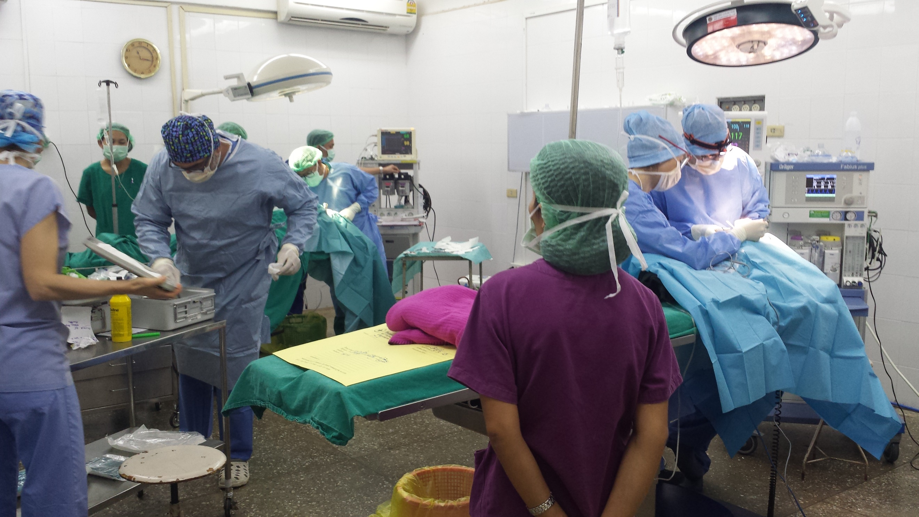
Nous avions apporté 3 saturomètres de doigts, j’avais fait cadeau d’un saturomètre à ma consœur l’année dernière (saturomètres personnels)

Matériel laissé sur place / remporté

Aucun matériel spécifique n’a été laissé sur place, exception faite de tout l’excédent de consommables qui a été donné à Alphonse pour redistribution. Une liste exhaustive de tout ce matériel sera donnée aux suivants et se trouve au local de sante France-Laos
Une pièce de stockage pendant la mission nous a été fournie, partiellement fermée à clefs (cadenas sur la porte mais un accès via une fenêtre du bloc est possible).

Consommables apportés

- Matériel chirurgical
Nous avons fait le choix d’emmener la quasi-totalité du consommable de la mission, réparti sur les bagages des trois chirurgiens et des IBODES.

- Matériel d’anesthésie nous avons apportés :
-Narcotiques Diprivan, Ketalar, Hypnovel
-Les morphiniques sufentanil et oxycodone
- les antibiotique injectables pour le per opératoire
- Atropine, Corticoïdes, Exacyl, Zophren.
-antidouleurs : Topalgic, Nubain, Acupan
-le fibroscope à piles donné par René Allary a servi pour l’intubation d’une ankylose
Les compresses, les seringues, du NACL, les perfuseurs, robinets, dosiflow)
Tous les médicaments post op :
Antibiotiques = Augmentin ampicilline, quinolones, macrolides.
Antidouleurs = antiinflammatoires, corticoïdes, tramadol, doliprane, etc.

- Matériel / consommables et médicaments achetés sur place
  - Chirurgie
Il s’agit essentiellement du matériel que nous n’avons pas pu amener en quantité, faute de place :
- Casaques chirurgicales
- Bandes élastiques
- Colliers cervicaux
- Kenakort
- Alimentation entérale pour la tumeur de langue avec une sonde gastrique

  - Anesthésie

- SEVOFLURANE = 7 flacons vu la quantité de petits poids c’est bien
- Des solutés de remplissage : RINGER lactate = 40 et des sales 60
- Du calcium sous forme de chlorhydrate = 5 ampoules
- Des antibiotiques ampicillines per os en sirop = 25 réserve apportée insuffisante vu le nombre de petits enfants , prix chinois très intéressant 2 euros
- Doliprane en sirop = 25 pour les même raisons le prix restant raisonnable
- Les achats se font avec la pharmacie de l’hôpital grâce à ma consœur
- Ampicilline 500 mg =50 cp stock dépassé par le nombre de patients
Dr VIENGSAVANH parfaitement francophone (étude faite à Angers) qui nous a aidé tous le long de la mission y compris dans les rapports avec le directeur de l’hôpital

Association partenaire sur la mission

La principale association partenaire de la mission est Santé France-Laos.

Les acteurs/interlocuteurs étaient :

- Le Dr Alphonse PLUCQUAILEC (France) que nous avons retrouvé le dimanche soir et repas offert par EDN en remerciements de leur coopération dans l’organisation
- Mr HANG (Lao)
- Son épouse Marie (Lao)
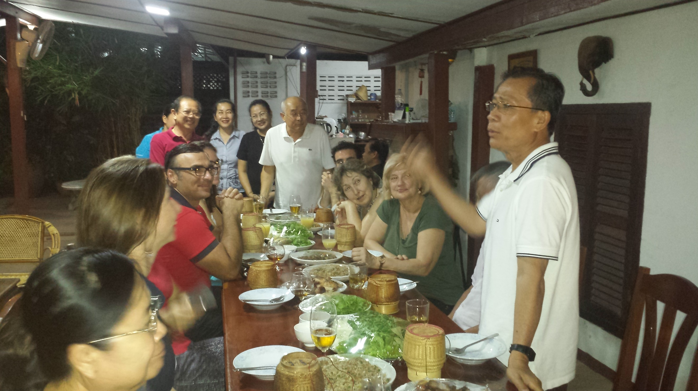
- Alphonse 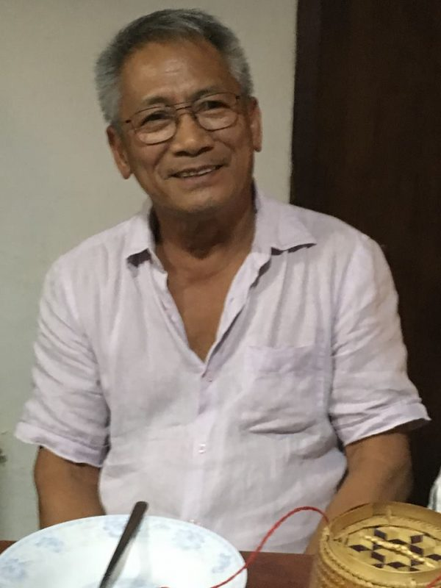
Le ministre fait un discours de bienvenue

Leurs rôles ont été essentielles pour le bon déroulement de la mission :
- Accueil des missionnaires
- Recrutement des patients, à noter qu’un énorme effort a été réalisé depuis les missions précédentes, tant sur le nombre de patients que sur les pathologies à prendre en charge
- Organisation générales, gestion des problèmes du quotidien, traduction
- Facilitation de collaboration avec les équipes médicales

Et aussi une grande hospitalité avec l’organisation de plusieurs repas conviviaux dès notre arrivée avec les médecins de l’hôpital, du ministre chargé de la sante et une grande soirée de départ avec le directeur de l’hôpital et les équipes soignantes où nous avons eu un cadeau. 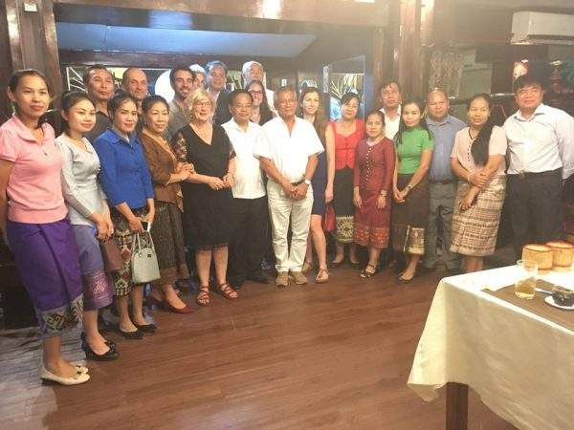Le directeur et les équipes

Déroulement de la consultation

Lieu et date

La consultation s’est déroulée le lundi 4 mars de 8 h30 à 14h00 à l’hôpital de VIENTIANE (dit « hôpital de l’amitié »), dans une petite salle de consultation car la grande salle était occupé par une inauguration de nouveau bâtiment ,, salle exiguë ou les allées et venues des 107 consultants étaient difficiles .les anesthésistes ont dû voir certains patients au fur et à mesure du programme, oubliés lors de la consultation , donc l’an prochain on reviendra dans la grande salle .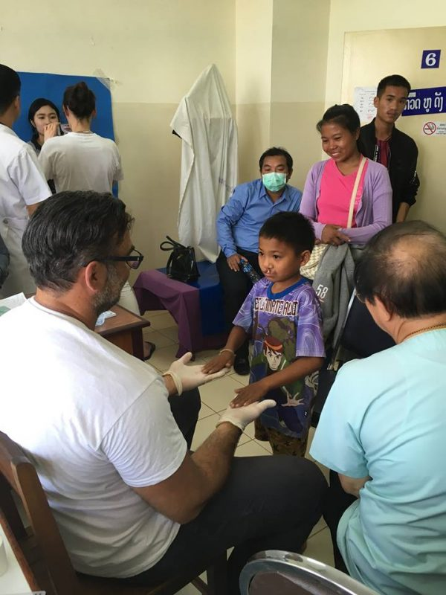

Partenaires pour le recrutement

Nous ne connaissons pas tous les moyens utilisés pour le recrutement qui est sensiblement différent de l’année passée. Santé France-Laos est notre partenaire principal pour le recrutement et l’implication d’Alphonse PLUCQUAILEC a permis de faire largement évoluer le recrutement. Des annonces radiophoniques nationales ont été faites.
Une partie du recrutement semble avoir été fait directement par le personnel médical de l’hôpital.et des correspondants dans les campagnes dans les dispensaires et lieux de consultation c’est le bouche à oreille qui fonctionne par ailleurs. Nous avons revus 10 patients de l’an dernier pour les suites ou le 2 ème temps opératoire .

Patients :

- Nombre :
  - 107 patients ont été reçus en consultation
  - 98 patients programmés,
  - 86 patients ont bénéficié d’une intervention chirurgicale,
  - 15 patients sous AL le lundi après-midi après la consultation
  - 56 patients opérés donc sur 3 jours et demi car vendredi c’était le jour de la femme donc pas de bloc possible (3 jours de repos obligatoires) ; 24 enfants sous AG dont 15 enfants < 15 kg et 2 AL par jour donc 6 sur les 3 jours
  - Reprise du bloc le lundi avec 3 chirurgiens puis 2 chirurgiens les autres jours
  - Sans compter le départ de l’IAD le mardi après midi au total 19 enfants dont 12 de poids < 15 kg

° Le patient le plus âgé à 24 ans sur les 86 opérés

° Annulation de 2 patients par jour les 2 derniers jours, non à jeun ou repartis conseillés par la voie des bouddhas qui interdit le jeûne ?

- Pathologies :
  - Malformations congénitales de la face (+ de 75%) : fentes labio-alévolo-palatines, fentes faciales
  - Cicatrices chéloïdes
  - Pathologies bégnines des maxillaires : dysplasie fibreuse, lésions kystiques
  - Autres : ptosis congénital, ankylose temporo-mandibulaire

- Ages & Localisation géographique (si possible)
  - 7 enfants âgés de moins de 1 ans
  - 13 enfants âgés de 1 à 3 ans
  - 7 enfants âgés de de 3 à 6 ans
  - 10 enfants âgés de de 6 à 12 ans
  - 16 enfants âgés de 12 à 18 ans
  - 30 patients âgés de plus de 18 ans

Au moins 60% des patients habitaient loin de Vientiane, beaucoup de patients du nord du pays. Apparemment un grand nombre de patients ont été informés de la mission par les annonces radiophoniques diffusées depuis un an.
La fait que beaucoup de patient viennent de loin a posé quelques problèmes :
- Hospitalisation prolongée jusqu’à la fin des soins post opératoires (notamment pour les enfants)
- A l’inverse patients sortis très tôt après la chirurgie sans possibilité de contrôle post opératoire

- Suivi des patients opérés pendant les précédentes missions
l patient de la précédente mission (cure de ptosis congénital bilatéral
le bonze et plastie du nez , les 2 ème temps de voile ou lèvre 5 à 6 patients

- Nombre de patients retenus, refusés et à revoir sur une mission suivante
86 patients ont été opérés.
Une enfant a été annulée problème d’anémie pressenti le jour de la consultation et trop petit
Pour une chirurgie non indispensable, un problème cardiaque vu par Alphonse et enfant trop jeune, un enfant remis à l’après midi car a pris son petit déjeuner et non revu l’après midi
. Nous avons proposé une chirurgie un autre jour mais les parents ont finalement rejoint leur domicile dans le nord. Elle sera donc à revoir lors de la prochaine mission.
Plusieurs patients présentés de larges fentes palatines, ils ont bénéficié lors de notre mission de vélo-plasties intra-vélaires. Nous avons donné des consignes pour qu’ils soient revus lors de la prochaine mission pour uranoplastie. Revus ?
Enfin une enfant présentant une malformation cardiaque mineure (communication inter-auriculaire sans retentissement sur la fonction cardiaque) avec une fente labio-alvéolo-palatine devra être présentée lors de la prochaine mission revu cette année.

A noter de nombreuses missions de nationalités variées (Hollande, Japon, Corée, Etats Unis) sont aussi présentes à Vientiane. Ils sont tous très restrictifs sur les indications opératoires : pas d’intervention avant 6 ans (+ de 60 % du recrutement de notre mission), pas de comorbidité même mineure, et à l’examen des patients déjà opérés une chirurgie souvent limitée à la lèvre chez les enfants porteurs de fente.

EDN trouve donc une très bonne place à Ventiane puisque nous occupons des enfants dès 6 mois (avec à mon avis des avantages certains à opérer précocement, notamment pour les fentes : limiter les versions dentaires, mieux appréhender les fentes palatines larges, amélioration de l’image des parents…)

- Organisation de la consultation - critiques constructives
L’année dernière était mieux organisée. L’ensemble des patients et leurs familles attendaient dans une salle (un amphithéâtre) et nous étions installés dans une salle de cours. Plusieurs médecins de l’hôpital étaient à nos côtés ce qui a permis d’assurer sans problème la traduction. Cette année c’était un peu le bazar. Nous étions dans une petite salle
Quelques patients hors recrutement ont été vus (chirurgie ORL, chirurgie orthopédique) sans grande incidence sur le bon déroulement de la consultation.

Collaboration médicale et technique

- Bloc : Conditions trouvées à l'arrivée / besoins en équipements complémentaires

Le bloc dans lequel nous avons travaillé semble être utilisé couramment par l’équipe locale. A notre arrivée une seule table opératoire était installée dans la salle. Une seconde table a été installée ce qui nous a permis de travailler en deux équipes. De la même sorte un deuxième respirateur a été installé, permettant de mener deux chirurgies sous anesthésie générale simultanément. L’intervention d’un technicien de matériel de santé a été nécessaire mais a été très rapide (dans l’heure).

L’après-midi après la consultation initiale, nous avons pu installer une troisième table afin de réaliser les 15 AL. 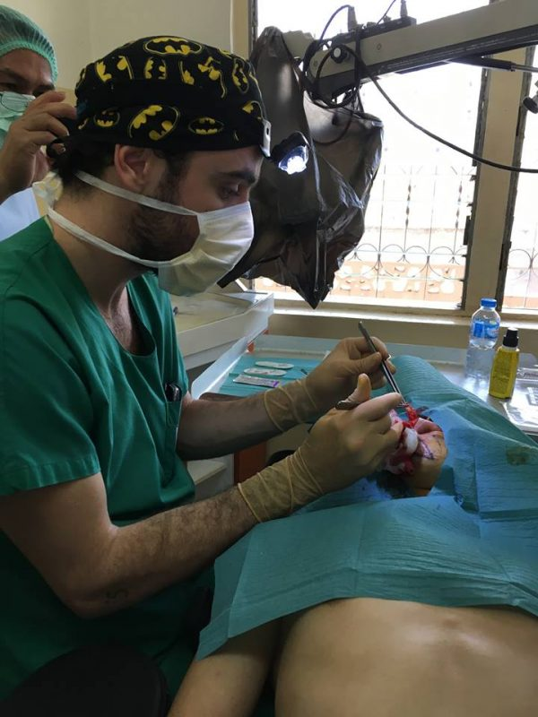

- Equipes médicales locales : médecins, anesthésistes, personnels de bloc, infirmiers

Equipe d’anesthésie
Nos confrères du Laos nous ont beaucoup aidés, un anesthésiste francophone presque tous les jours pour la transmission des consignes post op et pour le per op
Apprentissage des blocs de la face à mettre en place un enseignement l’an prochain,
Aide au réveil dans le couloir car pas de salle de réveil mais bouteille d’oxygène présente dans les 2 postes. Par l’IAD (pas d’intubation par l’IAD au Laos) ou le médecin
Apprentissage de l’intubation en maxillo-facial, de la fixation de la sonde armée qui n’existe pas dans leur hôpital donc bien apporter les sondes et les garder jusqu’à la fin de la mission en les nettoyant, prévoir de quoi les fixer solidement pas de scotch adéquat au Laos
Visualisation d’une intubation sous fibroscope visiblement une grande première, il y pourtant de la grosse traumatologie dans l’hôpital…
Aide à la transmission des consignes de réveil toujours délicates quand on ne parle pas la langue 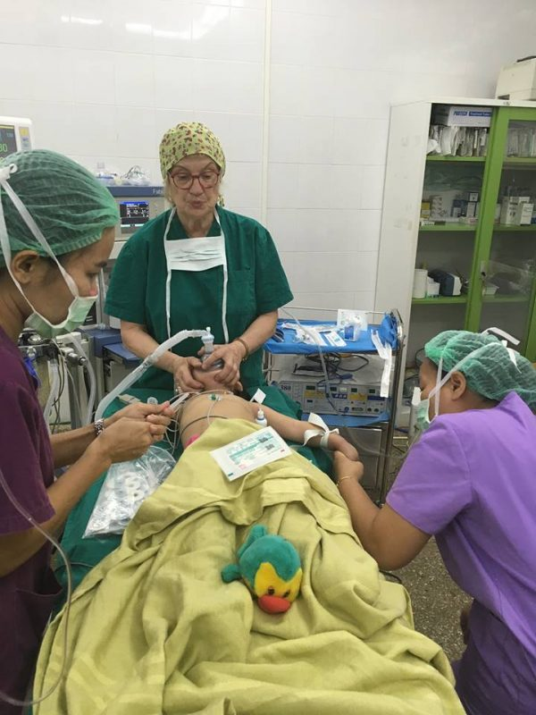 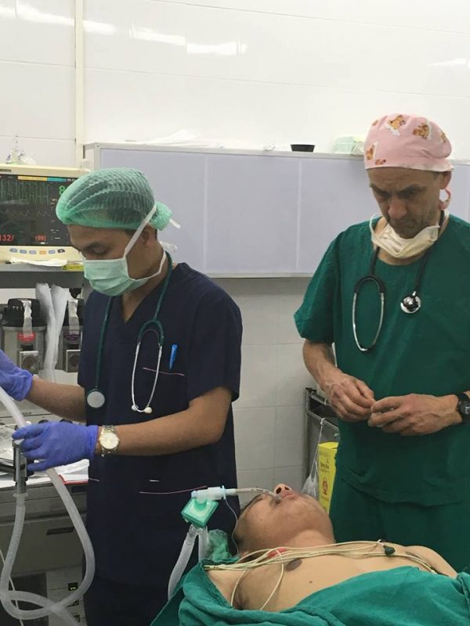

D’un point de vue chirurgical nous avons été très entourés au bloc opératoire, peut-être même parfois un peu trop (Une dizaine d’observateur autour de la table).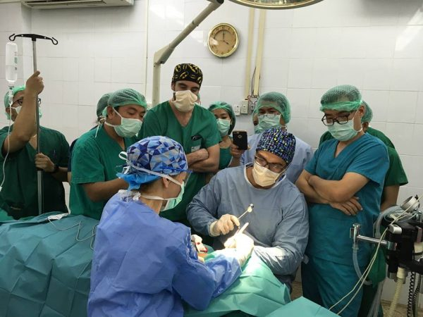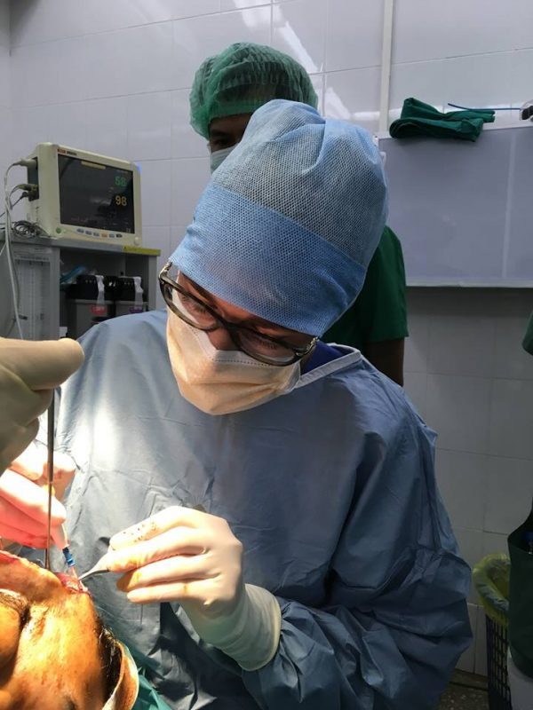

Toutes les chirurgies se sont déroulées avec un aide de l’hôpital (médecin senior, assistant, interne et même externe). Certaines interventions ont pu même être réalisées en binôme avec des médecins locaux.

Les infirmières du service ne parlent ni français, ni anglais, la visite doit donc être faite avec une personne pour traduire (médecins francophones ou anglophones, ou alors avec Mr ONG ou son épouse Marie qui nous ont bien aidé pour cela)

A noter que les soins post opératoire n’étaient pas toujours fait correctement malgré les consignes répétées tous les matins. Des désunions de cicatrice (dont une a dû être repris sous AG) ont été déplorées par manque de soins post-opératoires.
Les infirmières nous demandaient tout le matériel pour faire les soins : compresses, vaselines, sérum physiologique…
Une IDE intégrée dans notre équipe afin de se charger des soins post-opératoires serait un véritable plus pour la mission !

- Enseignements dispensés

Tous les actes chirurgicaux ont été commentés aux nombreux observateurs présents.

Aucun enseignement n’a pu être réalisé au cours de cette mission du fait de la charge de travail.

- Améliorations souhaitées

Il y avait à mon sens trop d’observateur en même temps, une meilleure organisation est souhaitable (répartition par demi-journée, pas plus de trois par bloc)

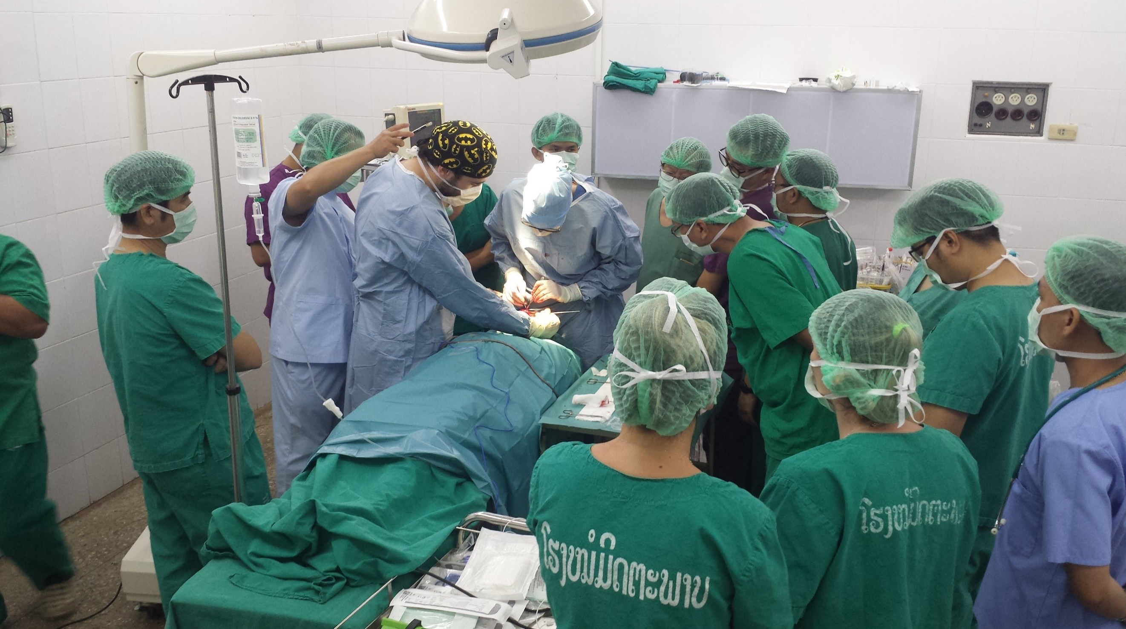
Si des enseignements sont prévus, l’idéal serait de connaitre le sujet et la durée avant le départ de sorte à mieux anticiper, surtout quand le programme opératoire du séjour s’avère chargé.

- Contributions en matériels et équipements

La dotation d’un moteur valable est nécessaire. Un écarteur de Dott doit être amené.

Chirurgies réalisées

- Nombre de patients

86 patients opérés

- Types de pathologies
- Fentes labio-alvéolo-palatines, temps primaire et secondaire confondus: 44
- Fentes faciales rares : 3
- Tumeurs des maxillaires : 1
- Neurofibromatose ou autres tumeurs cutanées : 3
- Malformations lymphatiques : 3
- Angiomes : 1
- Reprise de cicatrice et brûlures : 29
- Ptôsis congénial : 1
- Ankylose temporo-mandibulaires 1

- Photos avant / après
Cf rapport photo

- Complications

Nous avons déploré deux complications post-opératoires ayant nécessité une reprise sous AG (un angiome de la joue et le lymphangiome de la langue dont les cicatrices s’étaient complétement désunies)
Noter simplement la réserve que beaucoup de patient ont quitté l’hôpital à J+2 post opératoire sans possibilité d’être revu….

- Incidents

Mise en alimentation entérale de la tumeur de langue et achat par nos soins de cette alimentation car la petite se déshydratait.

Problèmes rencontrés

- Bloc

Pas de problème majeur, on notera juste que les tenues de bloc de taille « européenne » sont rares sur place. Nous en avions amenées quelques-unes, elles ont pu être lavées à l’hôpital mais avec un délai de 24 à 48h00…

Il n’y a pas de champs ou de casaques en tissus, seul du matériel à usage unique peut nous être fourni (champs opératoire universelle, casaques) mais bien entendu facturé.

Il n’a pas été possible de travailler le samedi, et le vendredi 8 mars, journée de la femme est férié au Laos. Vu le nombre de patients à prendre en charge nous avons dû négocier de travailler ce jour-là mais ce fut impossible…

- Hospitalisations

Comme déjà cité :
- Des durées d’hospitalisation trop longues pour les patients habitant très loin (surtout pour les jeunes enfants) car pas de solution d’hébergement alternative et pas de possibilités de faire les soins (notamment l’ablation des points) dans les provinces reculées.
- Les infirmières ne parlent ni français, ni anglais et les soins ne sont pas toujours faits (ou pas toujours bien faits…)

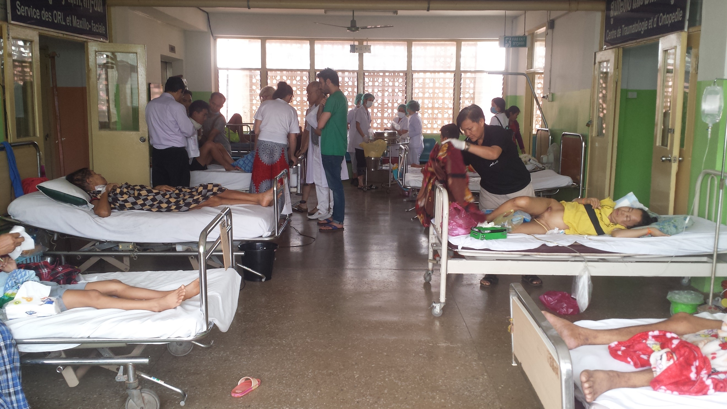

- Suivi et post-op

Il est très compliqué de réaliser des suivis post opératoires pour certains patients qui habitent loin et ne peuvent revenir pour un contrôle en fin de mission.

Synthèse de la mission
L’année prochaine nous évitons la journée de la femme car c’est un dimanche celui ou nous proposons d’arriver pour commencer le lendemain donc du 8 mars au 21 mars 2019 et c’est avant le nouvel an laotien .

Le bilan de cette mission est très positif avec un recrutement qui s’est vraiment amélioré tant en nombre de patients qu’au point de vue des pathologies.

Nous avons été très bien accueillis par nos confrères Lao, et toujours bien entourés par nos hôtes de Santé France-Laos.

De nombreuses missions sont présentes au Laos, mais très peu s’occupent des jeunes enfants (moins de 6 ans), c’est pour cela que les missions d’Enfants du Noma sont à mon sens nécessaire et sont d’ailleurs très bien accueillies. Nous avons d’ailleurs pris en charge + de 60% d’enfants âgés de moins de 6 ans.

A noter que nous avons opérés 86 patients en 7 jours opératoires et demi ce qui a faits de bonnes journées au bloc !mais dans la bonne humeur
